PRIJAVA SUMNJE NA ZLOUPOTREBU SLUŽBENOG VOZILA
FOTOGRAFIJA
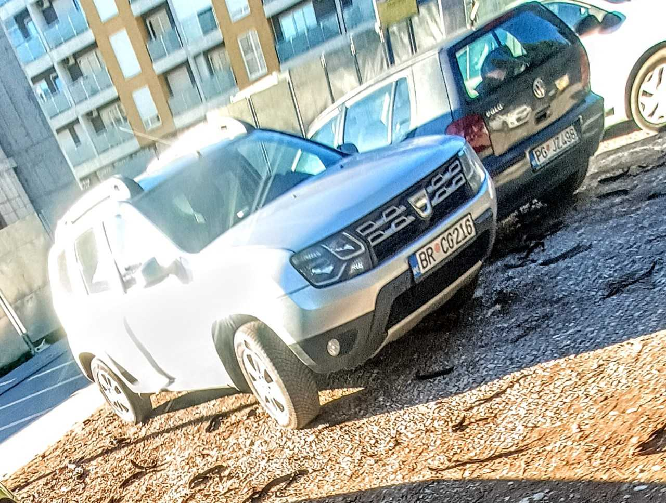
REGISTARSKA OZNAKA VOZILA | BR CG 216
MJESTO | Podgorica - (ulica 9.maj- Ljubović)
VRIJEME | Subota, 27.12.2025.godine  oko 09.00 sati
OPIS/NAPOMENA PODNOSIOCA

